**第十九章 一次函数**



19.2.1 正比例函数

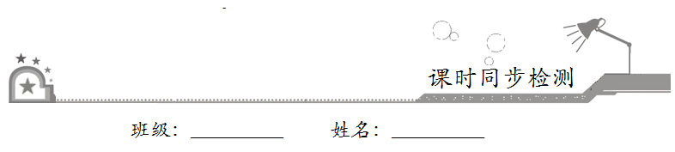

一、选择题：在每小题给出的四个选项中，只有一项是符合题目要求的．

1．已知函数*y*=（*k*-1）为正比例函数，则

A．*k*≠±1 B．*k*=±1 C．*k*=-1 D．*k*=1

2．若*y*=*x*+2-*b*是正比例函数，则*b*的值是

A．0 B．-2 C．2 D．-0.5

3．下列问题中，两个变量成正比例的是

A．等腰三角形的面积一定，它的底边和底边上的高

B．等边三角形的面积和它的边长

C．长方形的一边长确定，它的周长与另一边长

D．长方形的一边长确定，它的面积与另一边长

4．关于函数*y*=2*x*，下列结论中正确的是

A．函数图象都经过点（2，1） B．函数图象都经过第二、四象限

C．*y*随*x*的增大而增大 D．不论*x*取何值，总有*y*>0

5．正比例函数*y*=（*k*-3）*x*的图象经过一、三象限，那么*k*的取值范围是

A．*k*>0 B．*k*>3

C．*k*<0 D．*k*<3

6．在正比例函数*y*=–3*mx*中，函数*y*的值随*x*值的增大而增大，则*P*（*m*，5）在

A．第一象限 B．第二象限

C．第三象限 D．第四象限

7．已知正比例函数*y*=*kx*（*k*≠0），当*x*=–1时，*y*=–2，则它的图象大致是

A．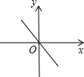 B．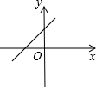

C．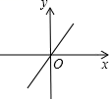 D．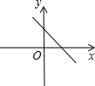

8．如图，三个正比例函数的图象分别对应的解析式是①*y*=*ax*，②*y*=*bx*，③*y*=*cx*，则*a*、*b*、*c*的大小关系是

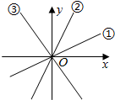

A．*a*>*b*>*c* B．*c*>*b*>*a* C．*b*>*a*>*c* D．*b*>*c*>*a*

二、填空题：请将答案填在题中横线上．

9．已知正比例函数*y*=（4*m*+6）*x*，当*m*__________时，函数图象经过第二、四象限．

10．已知直线*y*=（2-3*m*）*x*经过点*A*（*x*1，*y*1）、*B*（*x*2，*y*2），当*x*1<*x*2时，有*y*1>*y*2，则*m*的取值范围是__________．

三、解答题：解答应写出文字说明、证明过程或演算步骤．

11．已知*y*=（*k*-3）*x*+-9是关于*x*的正比例函数，求当*x*=-4时，*y*的值．

12．已知4*y*+3*m*与2*x*-5*n*成正比例，证明：*y*是*x*的一次函数．

13．已知正比例函数*y*=（2*m*+4）*x*，求：

（1）*m*为何值时，函数图象经过第一、三象限？

（2）*m*为何值时，*y*随*x*的增大而减小？

（3）*m*为何值时，点（1，3）在该函数的图象上？

14．已知正比例函数*y*=*kx*经过点*A*，点*A*在第四象限，过点*A*作*AH*⊥*x*轴，垂足为点*H*，点*A*的横坐标为3，且△*AOH*的面积为3．

（1）求正比例函数的解析式；

（2）在*x*轴上能否找到一点*P*，使△*AOP*的面积为5？若存在，求点*P*的坐标；若不存在，请说明理由．

